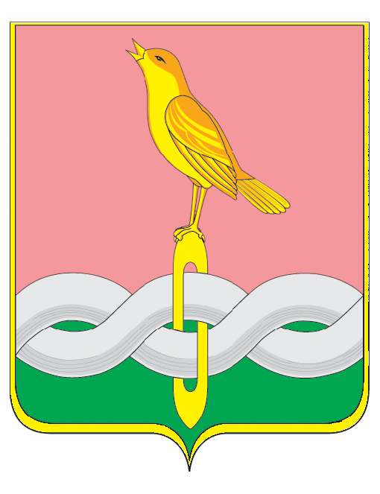

СОВЕТ НАРОДНЫХ ДЕПУТАТОВ
СОБИНСКОГО МУНИЦИПАЛЬНОГО ОКРУГА
ВЛАДИМИРСКОЙ ОБЛАСТИ

Р Е Ш Е Н И Е

25.03.2026 № 14/4

Об утверждении отчета о результатах деятельности и достижении ключевых показателей эффективности деятельности главы и инвестиционного уполномоченного Собинского муниципального округа за 2025 год
В соответствии с приказом Министерства экономического развития Российской Федерации от 26.09.2023 № 672 «Об утверждении Методических рекомендаций по организации системной работы по сопровождению инвестиционных проектов муниципальными образованиями с учетом внедрения в субъектах Российской Федерации системы поддержки новых инвестиционных проектов («Региональный инвестиционный стандарт»), с решением Совета народных депутатов от 26.03.2025 № 21/4 «Об утверждении ключевых показателей эффективности деятельности главы и инвестиционного уполномоченного Собинского муниципального округа», руководствуясь статьей 28 Устава Собинского муниципального округа Владимирской области, Совет народных депутатов Собинского муниципального округа р е ш и л:

- Утвердить отчет о результатах деятельности и достижении ключевых показателей эффективности деятельности главы и инвестиционного уполномоченного Собинского муниципального округа за 2025 год согласно приложению.
- Признать уровень эффективности главы и инвестиционного уполномоченного Собинского муниципального округа в сфере инвестиционной деятельности в 2025 году реализованным с высокой степенью эффективности.
3. Настоящее решение вступает в силу со дня его принятия и подлежит официальному опубликованию.

Председатель Совета Глава округа
народных депутатов округа
И.Б.Тишкина А.В.Разов

Приложение к решению
Совета народных депутатов
Собинского муниципального округа
от 25.03.2026 № 14/4

Отчет о результатах деятельности и достижении ключевых показателей эффективности деятельности главы и инвестиционного уполномоченного Собинского муниципального округа за 2025 год

В целях обеспечения исполнения приказа Министерства экономического развития Российской Федерации от 26.09.2023 № 672 «Об утверждении методических рекомендаций по организации системной работы по сопровождению инвестиционных проектов муниципальными образованиями с учетом внедрения в субъектах Российской Федерации системы поддержки новых инвестиционных проектов («Региональный инвестиционный стандарт»)», в соответствии с распоряжением администрации Собинского муниципального округа от 21.03.2025 № 71-р «Об утверждении Положения об инвестиционном уполномоченном в Собинском муниципальном округе» возложены обязанности инвестиционного уполномоченного на первого заместителя главы администрации по экономике и развитию инфраструктуры и МКУ «Управление экономики, сельского хозяйства и природопользования».
Основной целью работы инвестиционного уполномоченного является содействие субъектам инвестиционной деятельности в реализации инвестиционных проектов и привлечение новых субъектов инвестиционной деятельности для реализации инвестиционных проектов на территории Собинского муниципального округа.
В 2025 году для реализации данной цели на сайте администрации Собинского муниципального округа актуализирован раздел «Поддержка Инвесторов», в котором размещена вся необходимая информация для инвесторов по инвестиционным возможностям округа (https://sbnray.ru/index.php?option=com_content&view=category&layout=blog&id=334&Itemid=346).
Создание канала обратной связи на сайте администрации с инвестиционным уполномоченным Собинского муниципального округа позволяет потенциальным инвесторам и заинтересованным в реализации инвестиционных проектов предпринимателям напрямую задать вопрос, либо решить возникающую в результате инвестиционной деятельности проблему. В 2025 году по каналу обратной связи обращений инвесторов не поступало.
Постановлением администрации Собинского муниципального округа от 24.03.2025 № 557 утвержден Совет по улучшению инвестиционного климата Собинского муниципального округа. Заседания Совета проводятся по мере необходимости.
Администрацией Собинского муниципального округа совместно с АНО «Агентство экономического развития Владимирской области» разработан и размещен на официальном сайте администрации Инвестиционный профиль Собинского муниципального округа (https://sbnray.ru/index.php?option=com_content&view=category&layout=blog&id=346&Itemid=379).
Для инвесторов сформировано и являются свободными 10 площадок, общей площадью 669,86, из них:
- 3 площадок промышленного назначения, площадью 37,07га;
- 7 площадок сельхозназначения, общей площадью 632,79га.
Информация об инвестиционной структуре размещена на официальном сайте АНО «Агентство экономического развития Владимирской области» в разделе «Инвестиционная карта».

Решением Совета народных депутатов Собинского муниципального округа № 21/4 от 26.03.2025 года «Об утверждении ключевых показателей эффективности деятельности главы и инвестиционного уполномоченного Собинского муниципального округа» закреплены показатели для оценки деятельности главы и инвестиционного уполномоченного Собинского муниципального округа.
На 2025 году утверждены и реализованы следующие ключевые показатели:
№ п/п | Наименование ключевых показателей | Единица измерения | Источник | Планируемые ключевые показатели | Фактические ключевые показатели
 |  |  |  | 2025 | 2025
1 | количество инвестиционных проектов, реализованных территории  Собинского муниципального округа в течение трех лет,  предшествующих текущему году | единица | Реестр инвестиционных проектов | 6 | 7
2 | количество инвестиционных проектов, реализуемых и планируемых к реализации на территории Собинского муниципального округа в текущем году | единица | Реестр инвестиционных проектов | 2 | 3
3 | объем инвестиций,  направленных на  реализацию инвестиционных проектов на территории Собинского муниципального округа в течение трех лет,  предшествующих текущему году, в расчете на 1 жителя | рублей | Данные территориального органа Федеральной службы государственной статистики по  Владимирской области | 60000,00 | 118684,19

Расчет оценки эффективности осуществляется МКУ «Управление экономики, сельского хозяйства и природопользования» в соответствии с установленными ключевыми показателями эффективности деятельности главы и инвестиционного уполномоченного Собинского муниципального округа в сфере инвестиционной деятельности (далее - ключевые показатели) определяются по формулам. Полученные значения измеряются в процентах.
Уровень эффективности главы и инвестиционного уполномоченного Собинского муниципального округа в сфере инвестиционной деятельности рассчитывается путем сопоставления фактически достигнутого каждого ключевого показателя и их планового значения по формуле:
Уэф = Зф/Зп х 100%, где:

Уэф - уровень эффективности;
Зф - фактическое значение ключевого показателя;
Зп - плановое значение ключевого показателя.

Уэф1 = 7/6 *100% = 116,6%
Уэф2 = 3/2*100% = 150%
Уэф3 = 118684,19/60000,00*100% = 197,8%

Уэф = 116,6+150+197,8/3 = 154,8%

Степень уровень эффективности главы и инвестиционного уполномоченного Собинского муниципального округа в сфере инвестиционной деятельности характеризуется:
- свыше 90% - высокий уровень эффективности;
- 65 - 89% - удовлетворительный уровень эффективности;
- ниже 65% - неудовлетворительный уровень эффективности.

Уровень эффективности главы и инвестиционного уполномоченного Собинского муниципального округа в сфере инвестиционной деятельности в 2025 году реализован с высокой степенью эффективности.

За период 2023-2025 годов на территории Собинского муниципального округа реализованы 7 инвестиционных проектов на общую сумму инвестиций 8540,37 млн.руб.:
- строительство завода по выпуску ДСП, ЛДСП, МДФ (для мебельных производств и строительства) (инвестор – ИП Тулаев В.А.);
- производство изделий из вязаного трикотажа (инвестор – ООО «Нит-э-Бит»);
- строительство навозонакопителя (инвестор – ЗАО «Невский»);
-реконструкция родильного отделения (инвестор – ЗАО «Невский»);
- сыроварня (инвестор ООО «Полезные сливки»);
- строительство мясоперерабатывающего комплекса (инвестор – ООО «ПродСервис»);
- строительство омниакального распределительного центра «Вайлдберриз» (инвестор – ООО «Вайлдберриз»).
в том числе за 2025 год на сумму 8218,67 млн.руб. (инвесторы ООО «Полезные сливки», ООО «ПродСервис», ООО «Вайлдберриз»).

В настоящее время на сопровождении находятся 7 инвестиционных проектов на общую сумму инвестиций 9520,6 млн. руб.
Администрация Собинского муниципального округа открыта к новым инвестиционным предложениям потенциальных инвесторов, готова рассмотреть и оказать содействие инвесторам и инициаторам инвестиционных проектов в предоставлении в установленном порядке муниципальной поддержки.

